Безопасность зависит от каждого
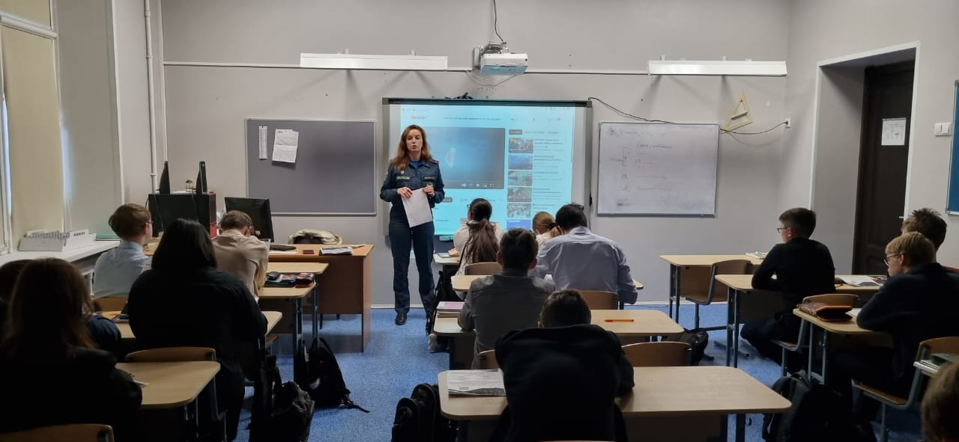
Инспекторы ОНДПР Приморского района управления по Приморскому району Главного управления МЧС по Санкт-Петербургу на постоянной основе проводят уроки безопасности в образовательных учреждениях.
Инспекторы уделяют особое внимание формированию у детей разного возраста основ безопасного поведения. Ведь воспитание культуры безопасности с детства – это залог безопасного будущего. Именно с этой целью инспекторы МЧС проводят целый комплекс мероприятий с подрастающим поколением, одной из составляющих которого является проведение на постоянной основе уроков безопасности.
«Урок безопасности» — это отработка навыков, которые точно пригодятся в жизни каждому. Знания о том, как правильно себя вести в опасных ситуациях, угрожающих здоровью и жизни, всегда будут первостепенными.

Управление по Приморскому району ГУ МЧС РОССИИ по СПБ

